论文提交流程

一、登录
学生使用电脑端360安全浏览器或谷歌浏览器正常登录学习平台
（https://stu.jxjypt.cn/#/login?id=262），在菜单栏找到【论文管理】按钮，点击进入论文上传页面。
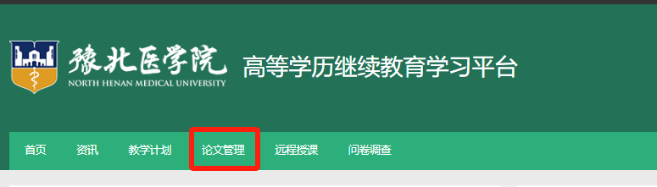
二、进入论文流程
进入论文系统后，可以看到论文流程的进行步骤：依次为【论文题目】、【论文终稿】两个环节。需在学校规定时间内进行上传！
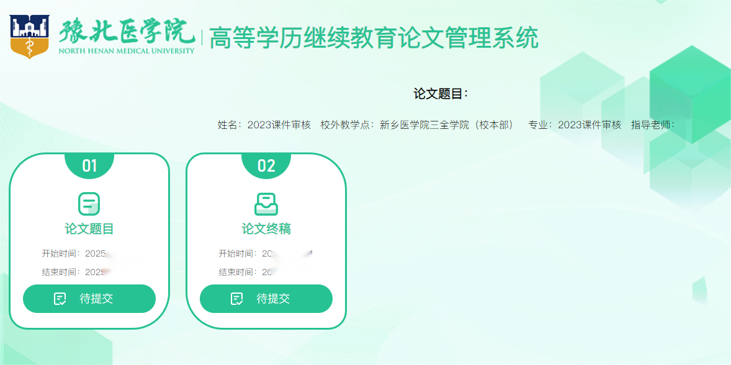
点击第一步【论文题目】进入，在这个页面只需填写论文题目点击【提交】即可。注意：若填完论文题目，点击【临时保存】则不会被提交至系统，只是保存；下次再进入可以不用重新填写，直接【提交】即可！
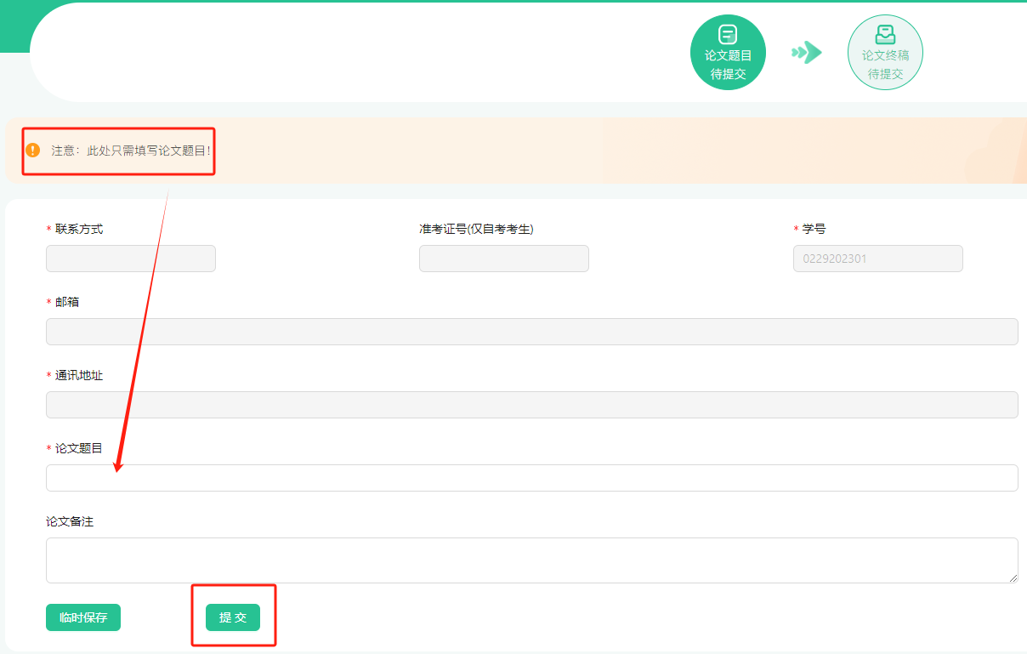
论文题目提交后进入【论文终稿】环节，按照学校要求上传符合学校论文要求的论文及查重报告，点击【提交】即可。注意：（1）若传完论文及查重报告，点击【临时保存】则不会被提交至系统，只是保存；下次再进入可以不用重新上传，直接【提交】即可！（2）论文语种默认汉语，请勿修改！
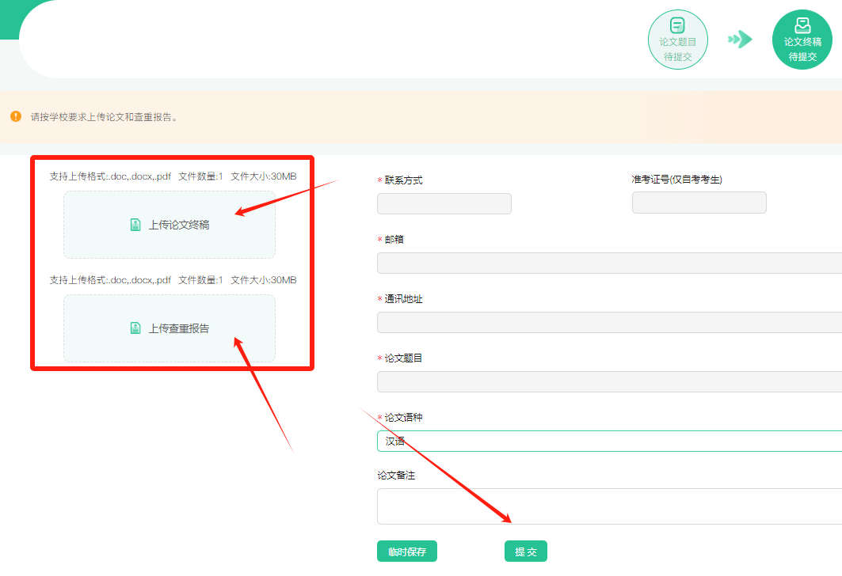
注意：当下方图示中的【待提交】转变为【待审核】即论文提交成功。不必等待学校审核，上传即可。
